DODATEK DO PIRAMIDY SINOPE:
ZJEŻDŻALNIA RUROWA nr kat.: 211 i

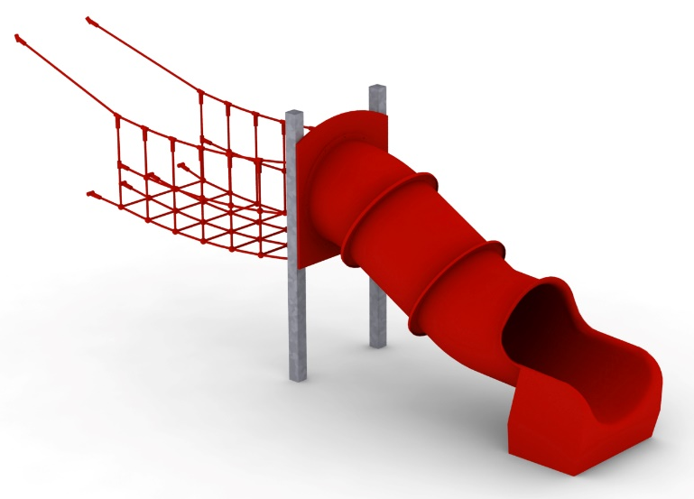

Wymiary urządzenia:
Długość: 5,9 m
Szerokość: 1,0 m
Wysokość: 2,0 m
Przestrzeń minimalna piramidy + 17,4 m²
Grupa wiekowa: od 3 do 14 lat
Głębokość posadowienia: 0,7 m
Wysokość swobodnego upadku: 1,0 m

Wytyczne dotyczące materiałów i technologii wykonania urządzenia.
Głównym elementem dodatku jest zjeżdżalnia rurowa wykonana z polietylenu. Początek części startowej znajduje się na wysokości 1 m powyżej poziomu terenu. Elementy konstrukcyjne dodatku wykonane są z rury kwadratowej o przekroju 100x100 mm, które są zabezpieczone przed korozją poprzez cynkowanie ogniowe. Fundamenty wykonane są jako stopy żelbetowe posadowione na głębokości 1m. Przejście łączące ślizg z piramidą ma kształt litery U i jest wykonane z liny polipropylenowej, skręcanej, wzmocnionej strunami stalowymi ocynkowanymi galwanicznie. Średnica liny wynosi 16 mm. Elementy łączące liny ze sobą wykonane są z tworzywa sztucznego i aluminium.

Opcjonalne malowanie.
Konstrukcja urządzenia na życzenie klienta może zostać pomalowana metodą proszkową lub natryskową „na mokro” wg palety RAL.

Obszar upadku urządzenia powinien zostać wykonany na nawierzchni zgodnie z normą PN EN 1176- 1:2017.

W trosce o bezpieczeństwo dzieci oraz jakość urządzeń wymaga się, aby urządzenia posiadały certyfikat na zgodność z normami PN EN 1176-1:2017, PN EN 1176-11:2014-11, PN EN 1176-3:2017, wydane w systemie akredytowanym przez Państwowe Centrum Akredytacji lub krajowej jednostki akredytującej pozostałych Państw członkowskich, zgodnie z Rozporządzeniem Parlamentu Europejskiego i Rady Unii Europejskiej (WE) nr 765/2008”.

